Bài 1
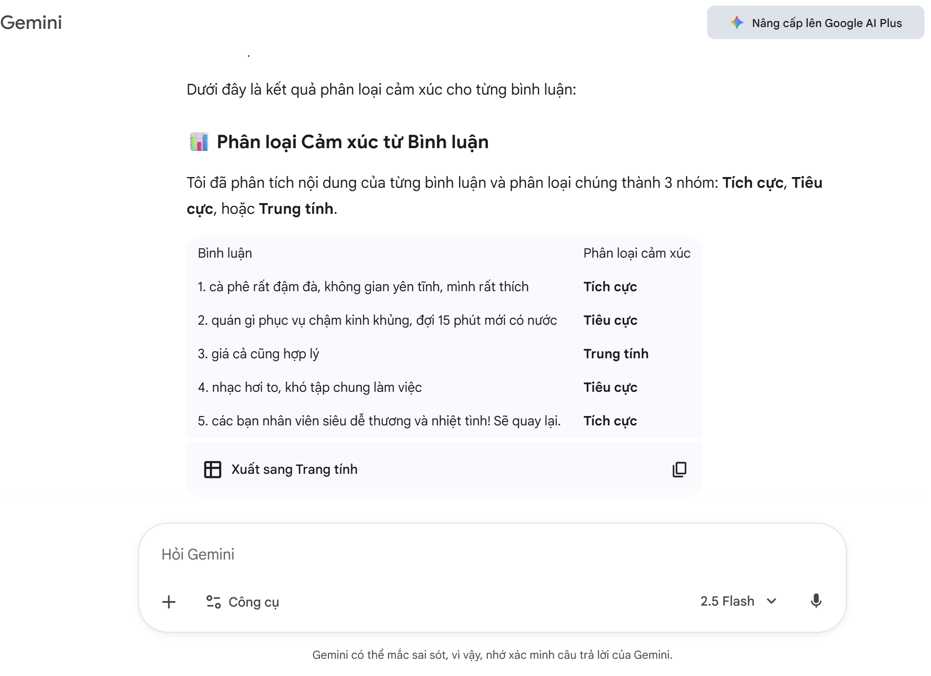
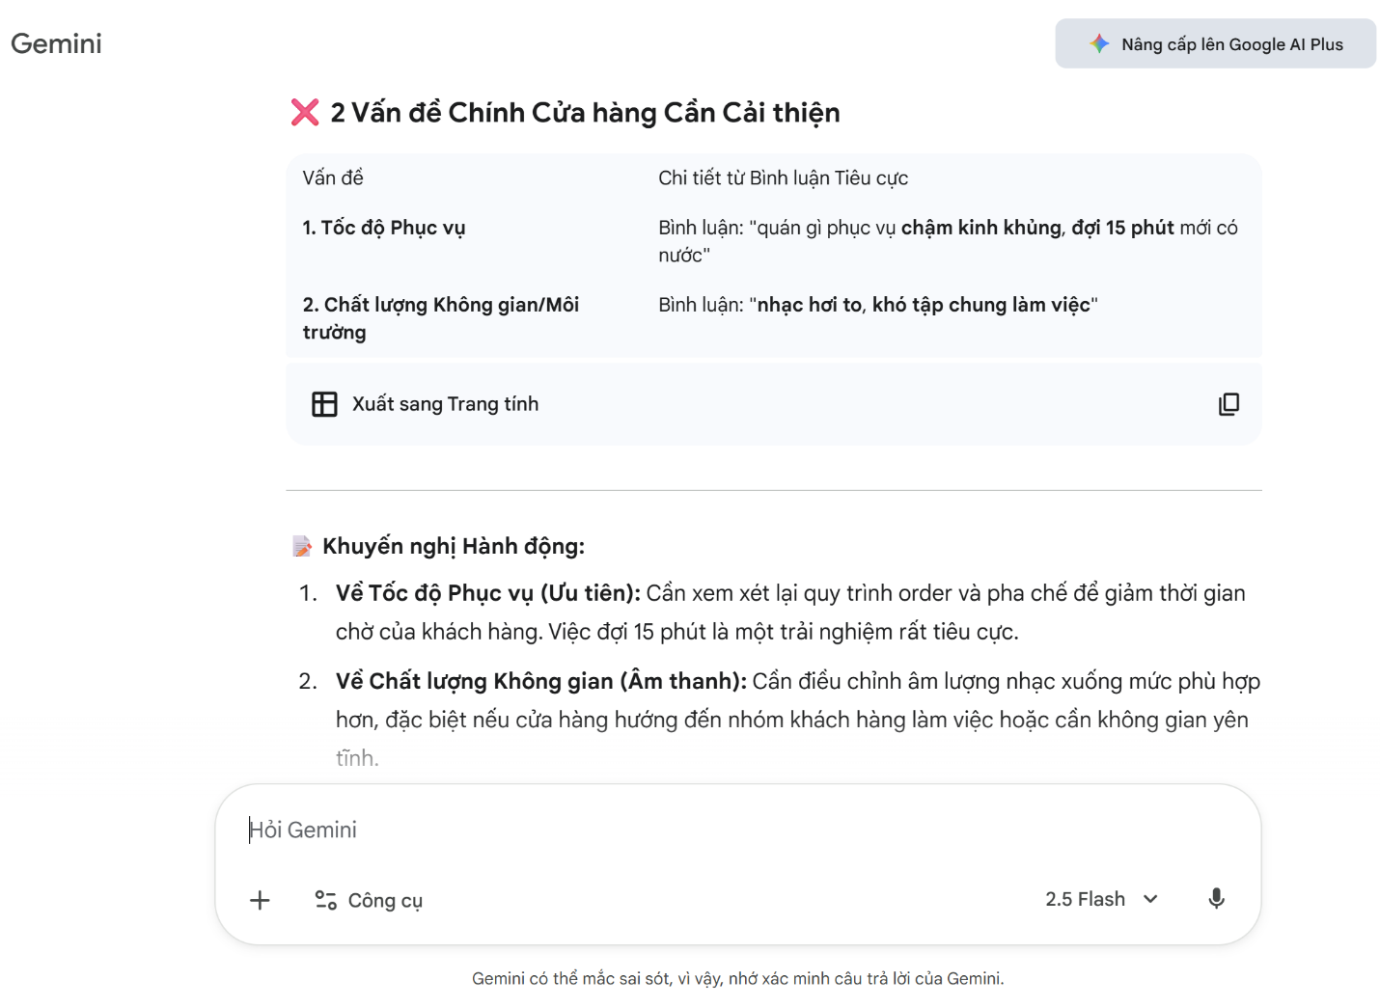
Bài2:
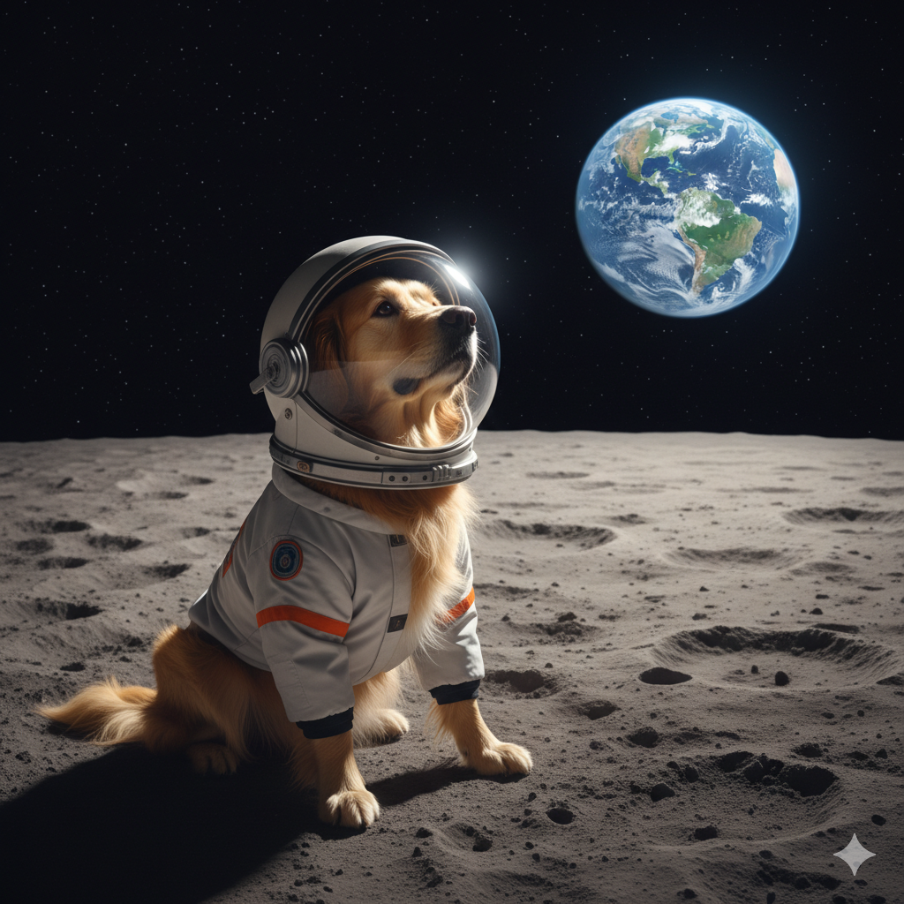
- AI nhận dạng rất đúng
- Chi tiết thú vị ở AI là miêu tả rất chi tiết
- Khả năng nhìn của AI không chỉ dừng lại ở việc nhận dạng mà còn đi sâu vào phân tích và hiểu ngữ cảnh.

Bài 3
